TUGAS PEKAN 5

ALGORITMA PEMOGRAMAN

disusun Oleh:

Dinda Amelia

NIM 2511531020

Dosen Pengampu: DR. Wahyudi, S.T, M.T Asisten Praktikum: Muhammad Zaki Al Hafiz



DEPARTEMEN INFORMATIKA FAKULTAS TEKNOLOGI INFORMASI UNIVERSITAS ANDALAS

2025

**Tugas Algoritma dan Pemrograman: Pseudocode.** **Flowchart,source code,** **Screenshot output,penjelasan singkat program**

**1. Pseudocode**

**PROGRAM TugasNestedFor**

**DEKLARASI**

**n, i, j, d : integer**

**ALGORITMA**

**n ← 4**

**FOR i ← 0 TO (n * 2 + 1) DO**

**FOR j ← 0 TO (n * 4 + 1) DO**

**IF (i < 1) OR (i > n * 2) THEN**

**IF (j < 1) OR (j > n * 4) THEN**

**TULIS "#"**

**ELSE**

**TULIS "="**

**ENDIF**

**ELSE**

**IF (j < 1) OR (j > n * 4) THEN**

**TULIS "|"**

**ELSE**

**d ← MIN(i, 2 * n - i + 1)**

**IF (j = 2 * n - 2 * d + 1) OR (j = 2 * n + 2 * d - 1) THEN**

**TULIS "<>"**

**j ← j + 1**

**ELSE IF (j > 2 * n - 2 * d + 2) AND (j < 2 * n + 2 * d - 1) THEN**

**TULIS "."**

**ELSE**

**TULIS " "**

**ENDIF**

**ENDIF**

**ENDIF**

**END FOR**

**TULIS baris baru (ENTER)**

**END FOR**

**SELESAI**

**2.Flowchart**

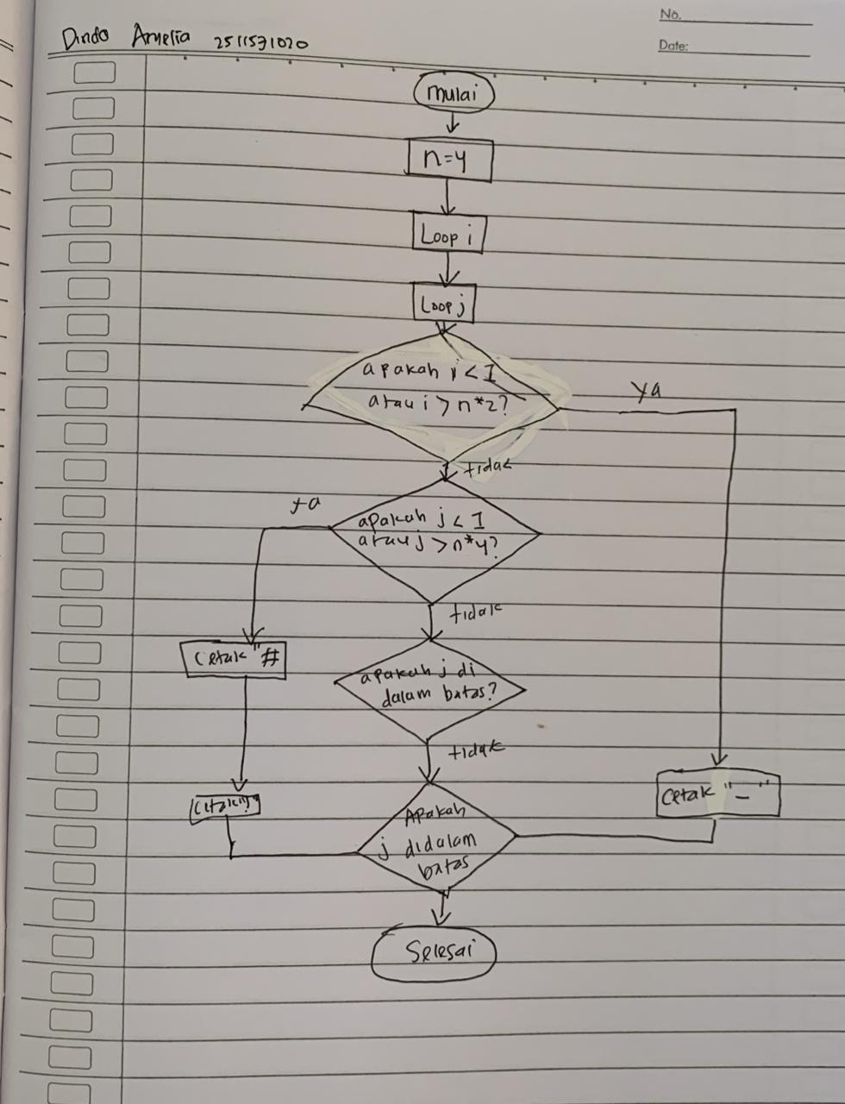

**3. source code**

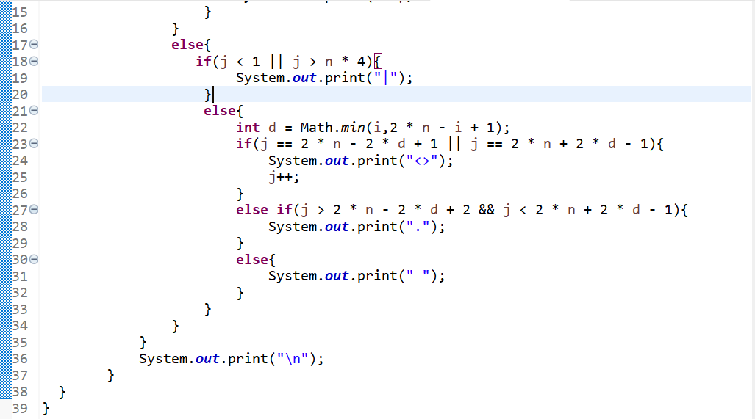

**4. Screenshot output**

**5**. **penjelasan singkat program**

Program ini dibuat untuk melatih pemahaman kita tentang logika perulangan dan kondisi disaat membuat pola karakter bentuk geomatris dalam java

Program ini menggunakan **perulangan bersarang (nested for)** untuk menampilkan **pola belah ketupat** yang dikelilingi oleh **bingkai simbol**.

* Nilai n = 4 menentukan ukuran pola.
* Perulangan i mengatur **baris**, dan j mengatur **kolom**.
* Simbol # dan = digunakan untuk **bingkai atas dan bawah**, sedangkan | untuk **sisi kiri dan kanan**.
* Di bagian tengah, pola belah ketupat dibentuk dari kombinasi simbol <, >, dan . dengan perhitungan posisi menggunakan rumus d = Math.min(i, 2*n - i + 1) agar bentuknya simetris.
* Hasil akhirnya berupa gambar belah ketupat di tengah bingkai saat program dijalankan di console.